Конспект урока литературное чтение
2 класс УМК «Планета знаний»
Учитель второй квалификационной категории Титова О. В.
Тема: Весеннее настроение.
Русские народные песни.
Цель: Расширить представление о русской народной песне как об одном из видов устного народного творчества.
Продолжить работу над выразительным чтением поэтического текста.
Развивать интерес к русской культуре через русские народные песни.

Оборудование:
- презентация к уроку, компьютер, мультимедиапроектор;
- карточки для таблицы «ЗНАЮ , УЗНАЛ»;
- текст «Что такое народная песня?».
Форма работы: групповая.

Ход урока.

- Орг. момент.
- Вступительное слово учителя.
Здравствуйте, ребята.
Сейчас я прочитаю вам отрывок из стихотворения поэта Дмитрия Николаевича Смирнова. А вы должны, прослушав его, определить тему нашего урока.

(Звучит музыка А. Вивальди «Весна» ; 1 - 2 слайды о весне)

Упал сосулькой март к ногам,
И потекли ручьи по склонам
Навстречу солнцу и ветрам
С неумолкающим трезвоном.

Глядится лес в голубизну,
Вершины сосен запрокинув,
И видит, как, неся весну,
Косяк стремится журавлиный.

Какая тема урока сегодня у нас будет?
Почему вы так решили?
Правильно, ребята, речь на уроке сегодня будет о весне.
(Слайд 3 тема урока «Весеннее настроение»)
Поднимите руку у кого сегодня действительно весеннее настроение. А почему оно у вас такое?
Вывод: Действительно, все радуются тёплой погоде, яркому ласковому солнцу, первым весенним цветам – подснежникам, звонким ручьям, прилёту птиц. (Слайды о весне 4 – 6)
Весеннее настроение не только у вас, можно с уверенностью сказать, у всей страны. Во все времена люди с радостью встречали весну. Весне посвящали стихи, пели о ней песни, художники рисовали весну.
Сегодня мы с вами будем исследователями. Тема нашего исследования «Русские народные песни о весне».
(Слайд 7 «Русские народные песни о весне».
- Таблица ЗУ.
Заполните кратко первый столбик в таблице «Что вы знаете о русских народных песнях?» Времени вам даётся одна минута. Время пошло.

З (знаю) | У (узнал)

Подведение итогов: каждая группа зачитывает свои записи перед классом, учитель кратко записывает в свою таблицу на доске.
Да, вы немало знаете о русских народных песнях. Хотите узнать больше?

- Самостоятельная работа со статьёй.
Стратегия «Инсерт»
У вас на партах есть напечатанный текст статьи.
(Слайд 8 с заданием к статье)
Задание.
1) Прочить статью.
2) С помощью значков v, +, ? выделите в тексте, то, что вы знали v,
узнали новое +, не знаете и хотите спросить об этом ?.
3) То, что узнали нового, запишите в таблицу во второй столбец «Что узнал нового о русских народных песнях?». Время на работу 5 минут.

Инсерт
V (уже знал)
+ (новое для меня)
? (хочу спросить)

(Слайд 9, табличка «Инсерт»)

Текст для прочтения.

Что такое народная песня
Народная песня – это песня, автор которой не известен; автор народной песни – сам народ. Передавая такую песню из поколения в поколение, представители народа могут менять в ней слова, вставлять новые, досочинять продолжение, в результате песня становится действительно детищем народа в прямом смысле.
Русские народные песни бывают веселые и грустные, хороводные, пасхальные, весенние, жатвенные, детские , свадебные, солдатские, похоронные, частушки.
По жанрам песни могут быть обрядовыми, календарными. Вот такая она, русская песня, загадочная и неизвестная. Она настолько разнообразна и многолика, что понять ее во всех гранях за всю жизнь очень тяжело и профессионалу.
Начало формы
Русские народные песни исполняют певцы по - разному.
Одни песни говорят, другие голосят, выкликают, плачут. Просто говоря, каждая песня связана с каким-либо действием.
Колдун общается с духами леса, родители провожают сына в армию, крестьяне закликают весну. Все это жизненные действия человека, и человек об этом поёт в своих песнях. Народная песня – это всегда общение, через песню люди рассказывают, что у них случилось, какой у них праздник. Какое у них горе.
Многие учёные, музыканты изучают русские народные песни. В нашей стране есть много фольклорных коллективов, которые поют русские народные песни. Один из них – это коллектив Надежды Бабкиной.
Замечательно русские народные песни исполняла певица Людмила Зыкина.
Подведение итогов: каждая группа зачитывает свои записи перед классом, учитель кратко записывает в свою таблицу на доске.
- Составление кластера на тему «Русские народные песни»

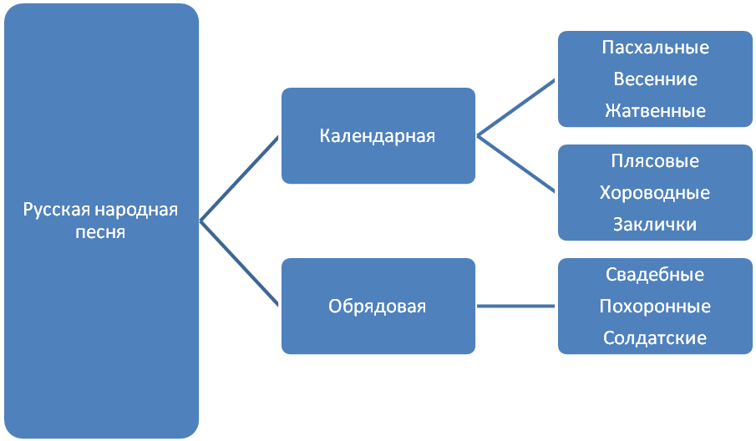

Физминутка.
Давайте, ребята, отдохнём. Хором скажем закличку, пригласим Весну вместе с жаворонками.
Жаворонки, жавороночки, (хлопки)
Прилетите к нам, (машем поднятыми руками)
Принесите нам лето тёплое, (хлопки)
Унесите от нас зиму холодную. (машем поднятыми руками)
Нам зима холодная надоскучила,(топаем ногами)
Руки, ноги отморозила.(потираем руки)

- Работа с учебником.
Кластер поможет нам в работе над русской народной песней.
Вам придётся исследовать стихотворение. На это задание даётся 2 минуты.

Задание первой группе

- Прочитайте на странице 136 русскую народную песню «Идёт матушка-весна…».
- Определите по кластеру жанр песни.
- Определите рифму (парная, кольцевая, перекрёстная).
- Найдите олицетворения.
- С каким настроением ты будешь читать эту песню?
- Подготовь выразительное чтение.
- Прочитай перед классом.

Задание второй группе

- Прочитайте на странице 136 русскую народную песню «Призыв весны».
- Определите по кластеру жанр песни.
- Определите рифму (парная, кольцевая, перекрёстная).
- Найди эпитеты.
- С каким настроением ты будешь читать эту песню?
- Подготовь выразительное чтение.
- Прочитай перед классом.

Задание третьей группе

- Прочитайте на странице 137 русскую народную песню «Сад».
- Определите по кластеру жанр песни.
- Определите рифму (парная, кольцевая, перекрёстная).
- Найди эпитеты.
- С каким настроением ты будешь читать эту песню?
- Подготовь выразительное чтение.
- Прочитай перед классом.

Задание для четвёртой группы.
- Прочитайте на странице 156 русскую народную песню «Весна –красна…».
- Определите по кластеру жанр песни.
- Определите рифму (парная, кольцевая, перекрёстная).
- Найди эпитеты.
- С каким настроением ты будешь читать эту песню?
- Подготовь выразительное чтение.
- Прочитай перед классом.

Отчёт каждой группы перед классом.
Что необычного вы заметили в русских народных песнях?
(Нет конкретной рифмы, иногда она отсутствует. Хочется не читать, не петь, а нараспев говорить.)

Слово учителя.
Стих народной песни необычен. Он часто не имеет привычной нам рифмы. И по количеству слогов он не так строг. Стих, написанный и прочитанный на бумаге, может выглядеть странно и непонятно. Но на то нам и нужна мелодия со своим ритмическим построением, чтобы «улучшить» восприятие стиха. Особенно это заметно на протяжной лирической песне. Там уже мелодия начинает значительно влиять на стих.

Прослушайте русскую народную песню «Во поле берёза стояла…»
С каким настроением вы слушали эту песню?
К какому жанру она относится?
7.Рефлексия.
Составить синквейн по схеме

- Существительное (тема стиха)
- Прилагательное, прилагательное
- Глагол, глагол, глагол
- Предложение из четырех слов. (отражает отношение к теме)
- Слово (образный синоним темы).
- Домашнее задание.
Прочитать на стр. 156 текст русской народной песни «Вырастай, яблонька…», нарисовать Весну как вы её представляете.
Всем говорю спасибо за совместную работу. До свидания.

